Конспект урока по теме
Решение тригонометрических уравнений.

“Приобретать знания - храбрость, приумножать их - мудрость, а умело применять - великое искусство”.
Восточная мудрость
I. Организующее начало урока
- Сегодня у нас не совсем обычный урок. У нас присутствуют гости, и я надеюсь, что мы не разочаруем.
И начать урок мне хочется тоже не совсем обычно.
Презентация
Слайд 1
- Французский математик и физик Паскаль говорил: “Предмет математики настолько серьезен, что полезно не упускать случаев делать его намного занимательным”.
Я решила начать последовать совету Паскаля и предложить вам разгадать такой ребус.
Слайд 2
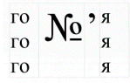
- Как вы думаете, почему я предложила вам расшифровать такое слово? Что оно означает?
Слайд 3
“Тригонометрия” происходит от греческого слова τριγουο треугольник и греческого μετρειν измерять, т.е. означает измерение треугольников. Тригонометрия - это раздел математики, в котором изучаются тригонометрические функции и их приложения к геометрии.
- Одной из наиболее важных тем тригонометрии является решение тригонометрических уравнений, с которыми мы познакомились в этом учебном году. Эта тема очень актуальна и важна, т.к. входит в вопросы переводного экзамена в 10 кл. и широко представлена на ЕГЭ в 11 кл.
Итак, тема сегодняшнего урока “Решение тригонометрических уравнений”.
Цели и задачи урока:
1) повторить основные формулы и методы решения тригонометрических уравнений;
2) закрепить умения и навыки решения тригонометрических уравнений общими и специальными методами;
Если знания человека в беспорядочном состоянии, то чем больше их у него, тем сильнее расстраивается его мышление.
Герберт Спенсер
Давайте проведем систематизацию Ваших знаний, Какие-то знания по теме “Тригонометрические уравнения” мы уже приобрели, приумножать знания - никогда не поздно, поэтому и на сегодняшнем уроке будем мудрыми, и еще раз посмотрим, насколько умело мы применяем наши знания. Перед вами лист (Я знаю, хочу знать и тд_ Заполните эту таблицу. ИЛИ лист самооценки pril3)
в результате чего заполним таблицу

Чтобы решить любое тригонометрическое уравнение, что необходимо знать?
- Общие формулы решения простейших тригонометрических уравнений.
Задание 1: составить опорную таблицу к теме “Решение тригонометрических уравнений”.

Заполняется таблица, а потом проверяется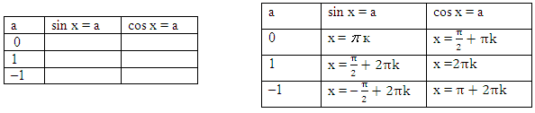
Найти соответствие между формулами
sinx=a cosx=a tgx=a ctgx=a
х=

(-1)^{k}arcsina +πk, kЄN
±arkcosa +2 πn, nЄN
arctga+ πn, nЄN
arcctga+ πn, nЄN
2°. Разминка. Диктант «Верно - неверно»
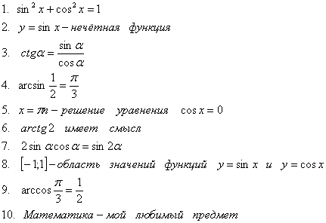

Продолжите запись (устно)

III. Основная часть урока
- Решение простейших уравнений мы вспомнили, можно приступать к решению более сложных уравнений.
Вспомним, какие методы тригонометрических уравнений мы знаем.
Наверное, надо начать с общих методов:
- разложение на множители,
- метод введения новой переменной,
- графический метод,
- функциональный (применение свойств функций).
К специальным методам относятся:
- применение формул тригонометрии,
- метод вспомогательного аргумента,
- метод универсальной подстановки.
Повторим основные методы решения тригонометрических уравнений.
- Уравнения приводимые к квадратным
- Уравнения, решаемые разложением на множители
- Однородные уравнения первой и второй степени.
- Физминутка
Этап активной релаксации и активизации.

Авторы метода: С. Казаков, Ю. Долинова.

Текст, сопровождающий слайды Презентации (зачитывается учителем, когда учащиеся просматривают слады)
- Сядьте поудобнее, закройте глаза. Сделайте несколько глубоких вздохов. Вы уже взрослые, а иногда так хочется побыть ребёнком. Давайте не будем отказывать себе в этом желании и на мгновение вернёмся в мир детства! Итак, представьте, что вам 5 лет.
- Почувствуйте себя ребёнком, который построил крепость из песка
- Почувствуйте себя ребёнком, который в восторге от мыльных пузырей…
- Почувствуйте себя ребёнком, который впервые увидел распускающийся цветок…
- Почувствуйте себя ребёнком, которому на день рождения подарили огромное количество подарков…
- Почувствуйте себя ребёнком, который путешествует с родителями и любуется прекрасными пейзажами
- Почувствуйте себя ребёнком, которому родители купили много-много воздушных шариков. И он идёт с ними по улице. Прекрасный солнечный день и много-много воздушных шариков…

Самостоятельная работа (На местах и доске)

Решение заданий из ЕГЭ по математике (они записаны на доске 4 уравнения 2 в классе и 2 на дом)

V. Рефлексия
Заканчивая наш урок мне бы хотелось вернуться к нашей таблице. Так что же вы узнали на этом уроке?
Что бы вы посоветовали ученику, который только начинает учиться решать тригонометрические уравнения?
Начните свои советы со слов: “Помни, что…”.
И в конце нашего урока хочу обратить ваше внимание на такие слова Станислава Коваля “Уравнение - это золотой ключ, открывающий все математические сезамы”.
Предлагаю закончить урок словами Я.А.Коменского: “ Считай несчастным тот день или тот час, в который ты не усвоил ничего нового и ничего не прибавил к своему образованию ”.
5°. Работа в группах.
Каждой группе предложено несколько уравнений. Необходимо, если возможно, определить вид уравнений и метод, который будет использоваться в решении этих уравнений. Решить уравнения и одно - два из них (по выбору группы) записать на доске и прокомментировать решение.
1 группа Уравнения, решаемые алгебраическими методами (методом разложения на множители, методом введения новой переменной).
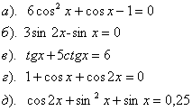
2 группа Однородные уравнения и сводимые к ним.
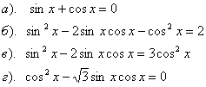
3 группа Неоднородные уравнения.
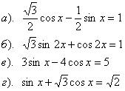
4 группа Уравнения, решаемые при помощи преобразований, на основе формул преобразования сумм в произведение, произведения в сумму, понижения степени.
